Conteggio Firmatari
Viene prodotta, attraverso questo programma, una stampa riepilogativa dei sottoscrittori/candidati suddivisi per partito e foglio e totale finale. è possibile inoltre scegliere il tipo firmatari tra sottoscrittore e candidato. Cliccando su stampa si viene rediretti ad una pagina di visualizzazione del documento dove è possibile eseguire diverse azioni sul conteggio, tra cui: protocolla, scarica, apri nel sistema e Salva in file-box.
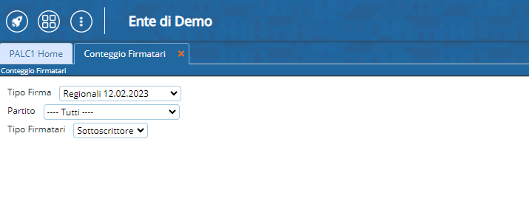
esempio: volendo eseguire il conteggio solo dei firmatari di una lista; in rosso le azioni disponibili sul documento come descritte sopra:
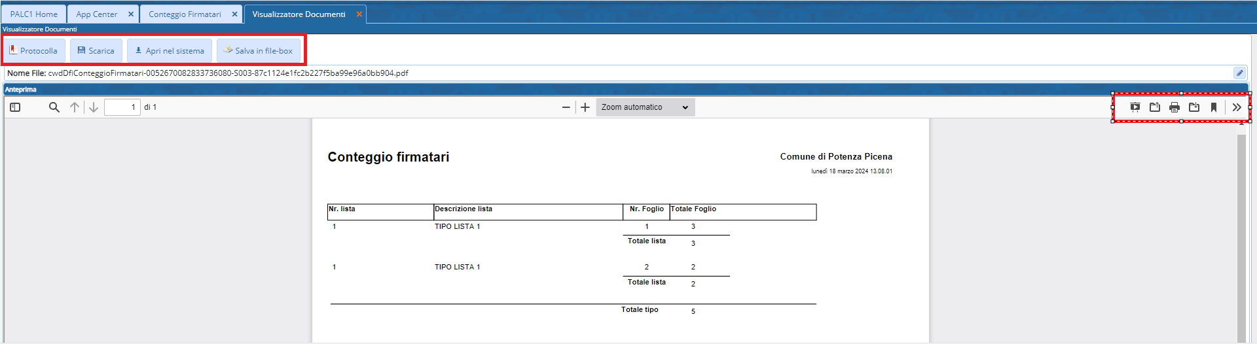
visualizzazioni.

